Adres do logowania – dziennik elektroniczny
https://uonetplus.vulcan.net.pl/gminarakow/
UWAGA
Podczas pierwszego logowania do systemu każdy użytkownik musi przeprowadzić procedurę zakładania (lub aktywacji) konta, która wiąże się z utworzhttps://uonetplus.vulcan.net.pl/gminarakow/eniem hasła dostępu do systemu.
Zakładanie konta podczas pierwszego logowania do systemu
1. Uruchom przeglądarkę stron internetowych, wprowadź adres strony startowej witryny systemu i naciśnij klawisz Enter.
2. Na wyświetlonej stronie kliknij przycisk Zaloguj się.
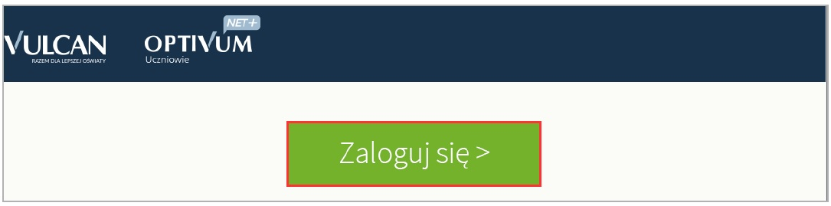
Wyświetli się strona logowania do systemu.
3. W oknie logowania kliknij odnośnik Załóż konto.
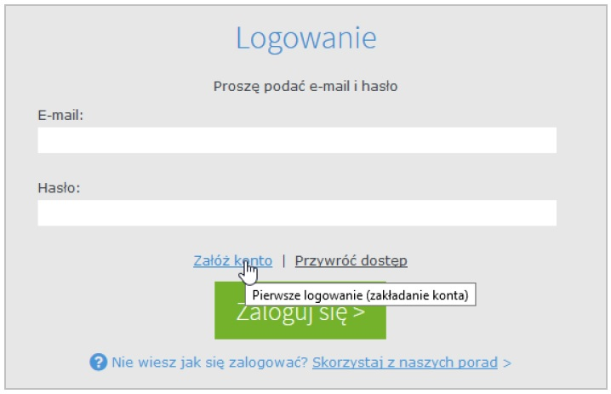
4. W oknie Tworzenie konta wpisz swój adres e-mail (ten sam, który został wcześniej wprowadzony do bazy systemu ), zaznacz opcję Nie jestem robotem, a następnie kliknij przycisk Wyślij wiadomość.
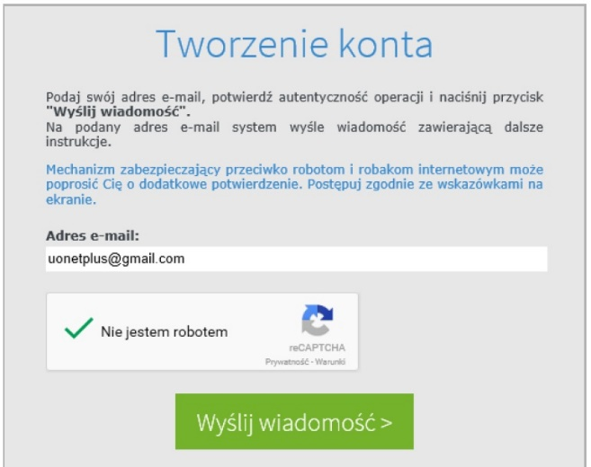
Jeśli po kliknięciu opcji Nie jestem robotem rozwinie się okienko weryfikacji, wykonaj polecane czynności (np. przepisz kod z obrazka) i kliknij przycisk Zweryfikuj.
5. Zapoznaj się z treścią komunikatu wyświetlonego na stronie Podsumowanie operacji.
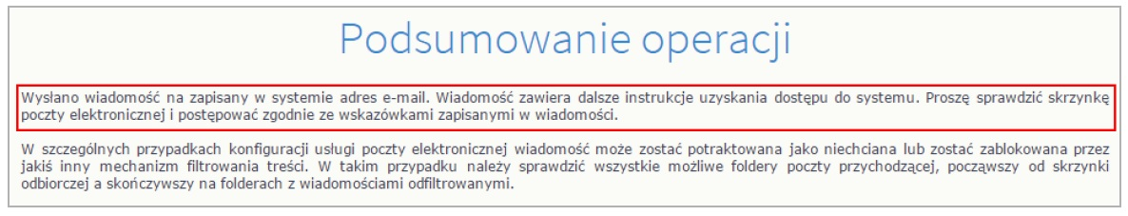
6. Zaloguj się do swojej poczty elektronicznej, odbierz wiadomość, przeczytaj ją i kliknij odnośnik do strony, na której będziesz mógł wprowadzić swoje hasło.
Jeśli wiadomości nie ma w głównym folderze skrzynki odbiorczej, przejrzyj inne jej foldery.
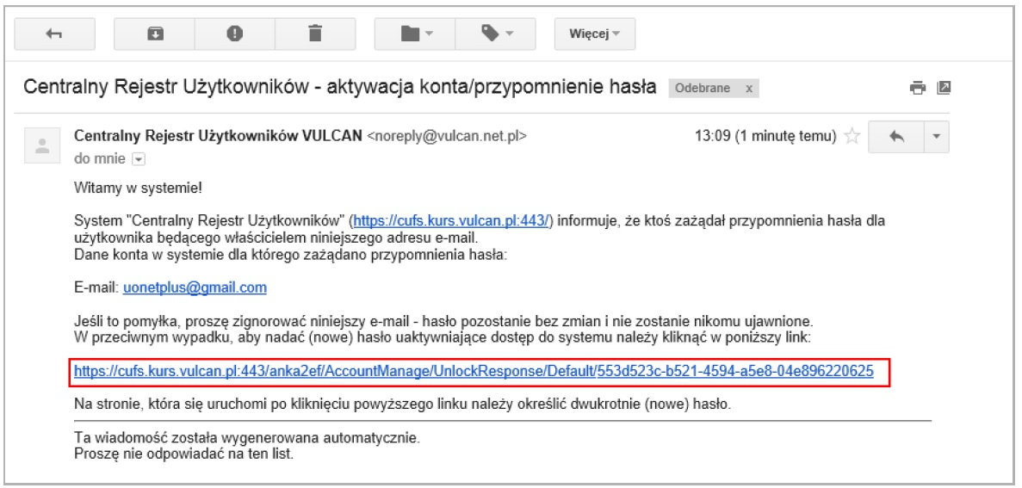
7. W oknie Aktywacja konta w polach Nowe hasło oraz Powtórz nowe hasło wprowadź swoje hasło, stosując się do podpowiadanych wymagań. Zaznacz opcję Nie jestem robotem i kliknij przycisk Ustaw nowe hasło.
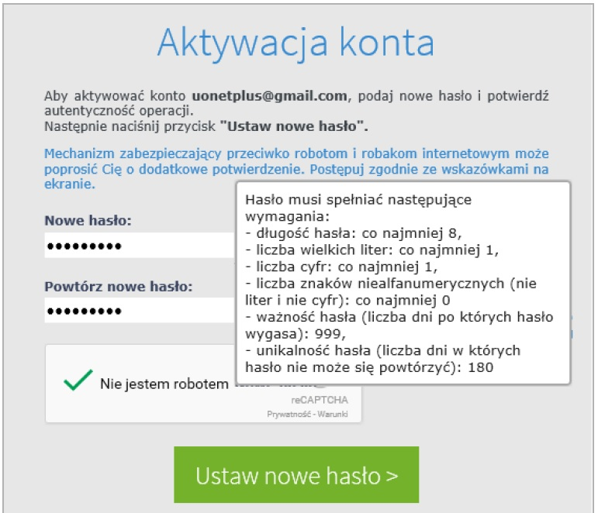
Jeśli po kliknięciu opcji Nie jestem robotem rozwinie się okienko weryfikacji, wykonaj polecane czynności i kliknij przycisk Zweryfikuj.
Wyświetli się strona Podsumowanie operacji z komunikatem o zmianie hasła.
8. Zamknij okno przeglądarki.
Logowanie do systemu UONET+
1. Uruchom przeglądarkę stron internetowych i przejdź na stronę startową systemu UONET+.
2. Kliknij przycisk Zaloguj się
3. W oknie logowania wprowadź swój adres e-mail i hasło, a następnie kliknij przycisk Zaloguj się.
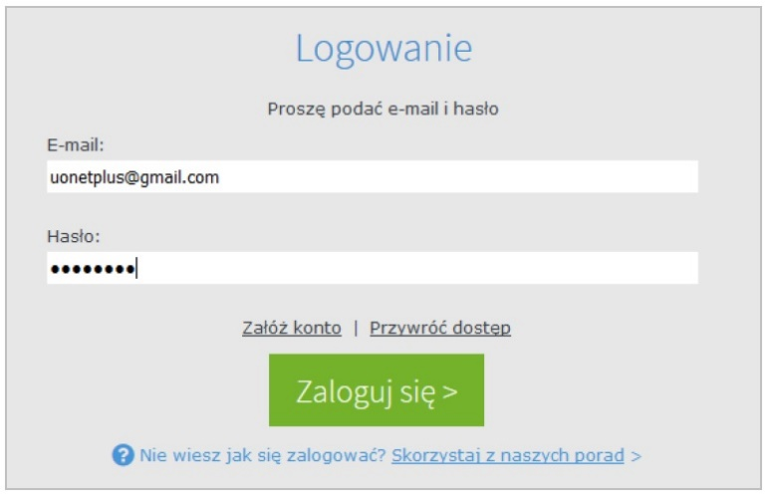
Zostaniesz przekierowany na swoją stronę startową, która zawiera komplet informacji dedykowanych dla Ciebie. Ze strony startowej możesz przejść do Witryny ucznia i rodzica klikając przycisk Uczeń Nowości.
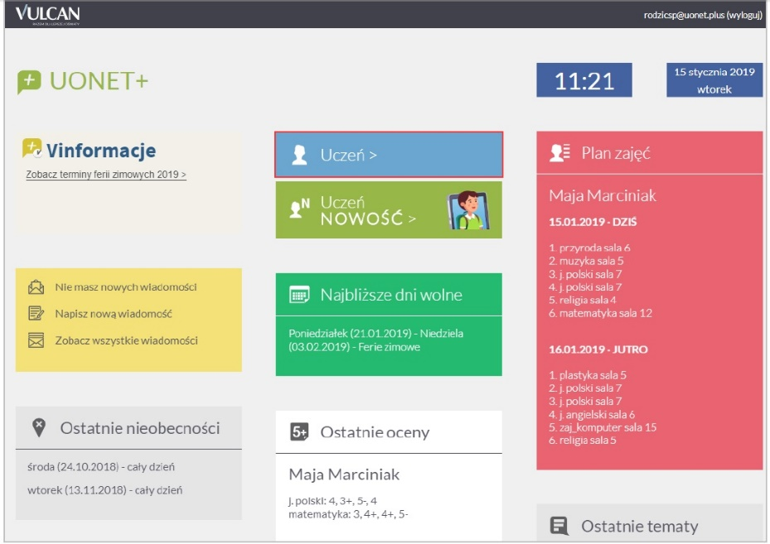

Jeśli jesteś rodzicem kilku uczniów uczęszczających do szkół, które obsługiwane są przez tą samą lokalizację systemu, i Twój adres e-mail został wpisany w kartotece każdego dziecka (jako adres rodzica), to z poziomu Witryny ucznia i rodzica możesz przeglądać informacje dotyczące każdego dziecka.

